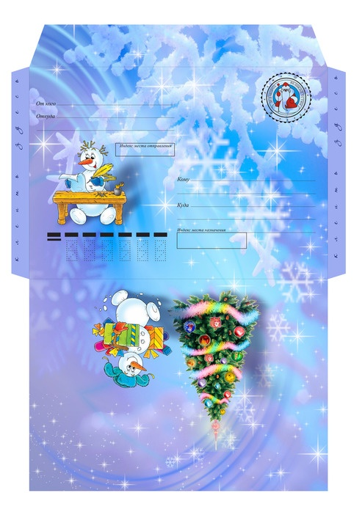

**Белые медведи**

**"Арктика"**

**01.01.15г.**

**Детям, гр. 8 "БАБОЧКА",**

**Д/С №9 "Золотой ключик"**

**г. Николаевск-на-Амуре**

**Х аб. края ул.Сибирская, 70**

**682460**

***Здравствуйте, дорогие друзья!***

***Недавно к нам в Арктику прилетел вертолёт. Как же мы удивились, когда узнали, что он привёз ваше письмо!***

***Мы очень рады, что вы так много о нас знаете. Действительно, мы - самые крупные из всех хищных зверей. Живём мы только на севере, в Арктике. Наша белая шуба помогает нам подкарауливать добычу, делает нас незаметными. Чаще всего мы выбираем такие места, где есть большие полыньи, много мелких морских животных, а значит, мы не будем голодать. Наш рост достигает до 3 метров, а вес до 800 килограммов. Даже при таких размерах мы быстры и ловки, но в море мы чувствуем себя как рыба в воде! Плаваем и ныряем от души. и нам не холодно, ведь у нас такая густая, непромокаемая , плотная и тёплая шуба, которая спасает нас от холода и ледяной воды.***

* ***Мы передаём вам в подарок вещество, которое нам помогает выжить в этих суровых условиях.***

***Мы очень любим жить в одиночестве, но у многих у нас есть медвежата. Они живут со своими мамами в снежных берлогах и вскармливаются материнским молоком.***

***Когда-то нас белых медведей было много, но человек охотился и уничтожал не только нас, но и нашу пищу. Теперь нас на Севере осталось немного. Люди опомнились, записали нас в Красную книгу и стали нас охранять.***

***Дорогие ребята, большое спасибо вам за приглашение. Мы удивились, когда узнали, что у вас есть такие большие холодильники, где мы летом сможем охладиться.***

***Ваш климат нам не очень подходит, и поэтому мы лучше останемся дома, но и вас мы не приглашаем, вы здесь замёрзните. Но может кто-то из вас когда вырастит станет полярником и пусть прилетает к нам в гости. Мы обязательно сводим его на экскурсию в нашу берлогу.***

***Мы предлагаем вам с родителями узнать - ПОЧЕМУ МЫ БЕЛЫЕ МЕДВЕДИ НЕ ПИТАЕМСЯ ПИНГВИНАМИ? Успехов вам в поиске ответа на вопрос!***

***До свиданья, ребята! Не забывайте о нас.***

***Группа белых медведей и пилот,***

***помогавший написать это письмо!***

